S.R. DA SAÚDE

Portaria n.º 404/2013 de 24 de Abril de 2013

Nos termos da Resolução n.º 250/97, de 27 de novembro, que transfere para o Serviço Regional de Proteção Civil e Bombeiros dos Açores (SRPCBA) as competências e responsabilidades financeiras, referentes às Corporações de Bombeiros da Região, determino a atribuição às Associações Humanitárias de Bombeiros Voluntários, a seguir indicadas, do montante a que se refere o ponto 19 daquela Resolução (seguros), a processar pelo orçamento do SRPCBA, pela rubrica de classificação económica 04.07.01 – Transferências Correntes – Instituições sem fins lucrativos:
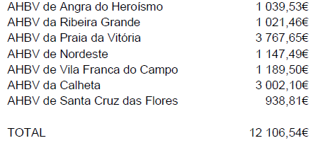
19 de abril de 2013. - O Secretário Regional da Saúde, Luís Mendes Cabral.

